Министерство науки и высшего образования Российской Федерации

Федерального государственное бюджетное образовательное учреждение высшего образования

«Российский экономический университет имени Г.В. Плеханова»

**МОСКОВСКИЙ ПРИБОРОСТРОИТЕЛЬНЫЙ ТЕХНИКУМ**

Специальность: 09.02.07 Информационные системы и программирование

Квалификация: Программист

ПРАКТИЧЕСКИЕ РАБОТЫ

ПО «РАЗРАБОТКЕ ПРОГРАММНЫХ МОДУЛЕЙ»

Тема: Взаимодействие с объектами с помощью DOM JS

Листов:

|  |  |
| --- | --- |
| Выполнила студент | Проверил преподаватель |
| Группы П50-8-22 | ____________Д.В.Серяк |
| Пилькевич Д.П. | «___» ________2024 года |

Москва 2024

ПРАКТИЧЕСКАЯ РАБОТА №9

Цель работы: написать на JavaScript программу для взаимодействия с объектами.

Ход работы:

Создаем начальную разметку в html-документе

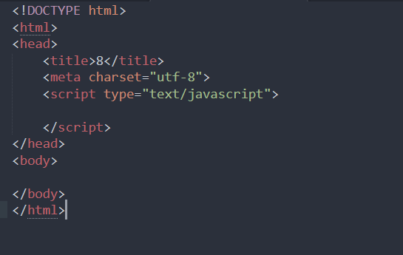

Рис.1 - начало

Создадим базовую разметку в html для нашего приложения:

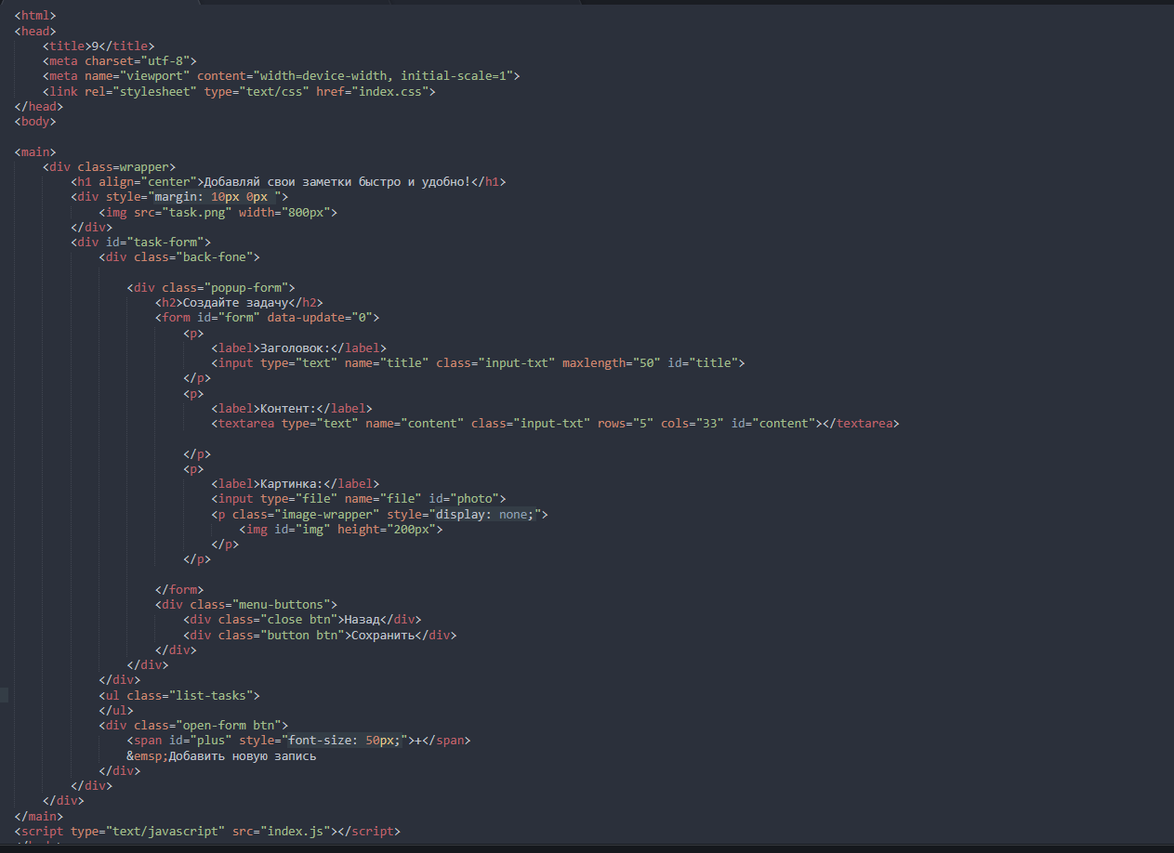

Рис.2 – html-разметка

Для стилизации нашей html-разметки создадим css файл с нашими стилями:

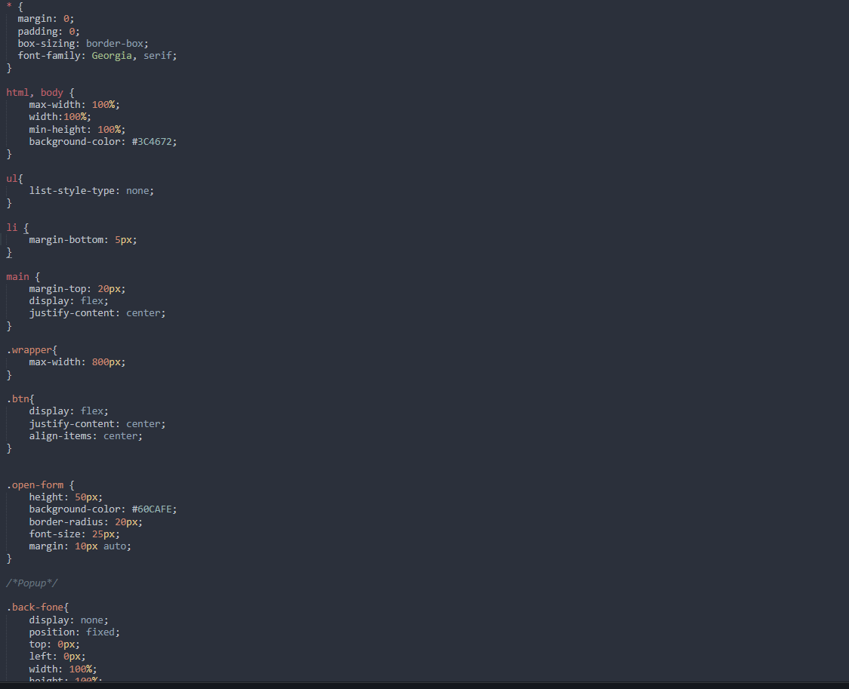

Рис.3 – css файл

Теперь, чтобы взаимодействовать с html-элементами будем использовать JS скрипт и DOM:

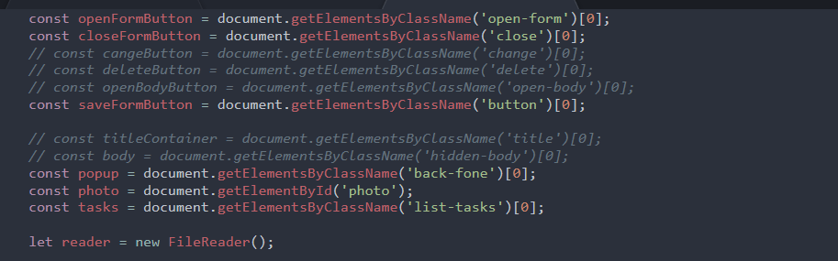

Рис.4 – DOM элементы

Для обработки событий, связанных с элементами, будем использовать слушателей событий:

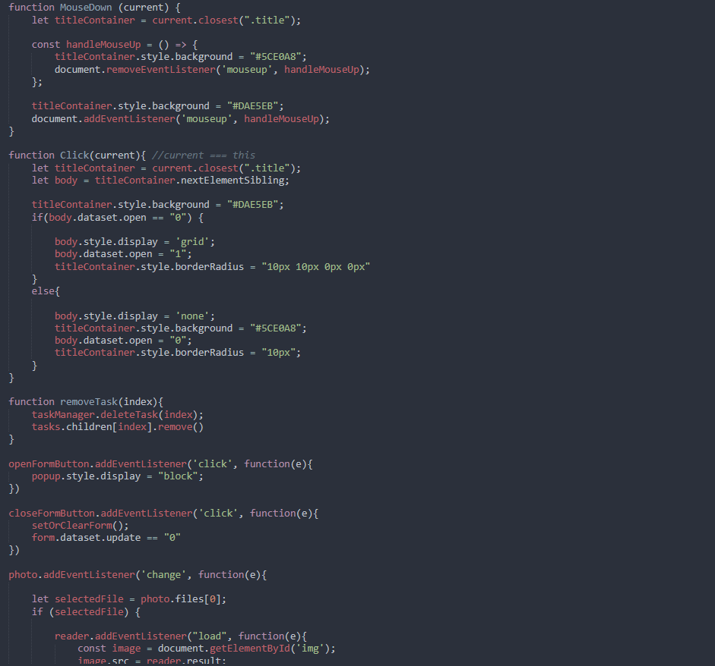

Рис.5 – Слушатели событий

Также создадим классы для описания структуры Задачи и их хранения:

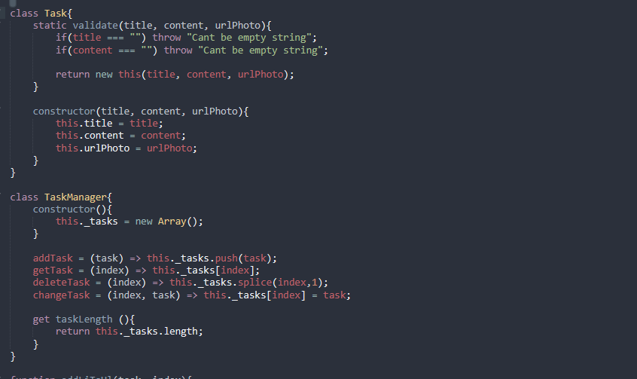

Рис.6 – Классы

Результат работы нашей программы:

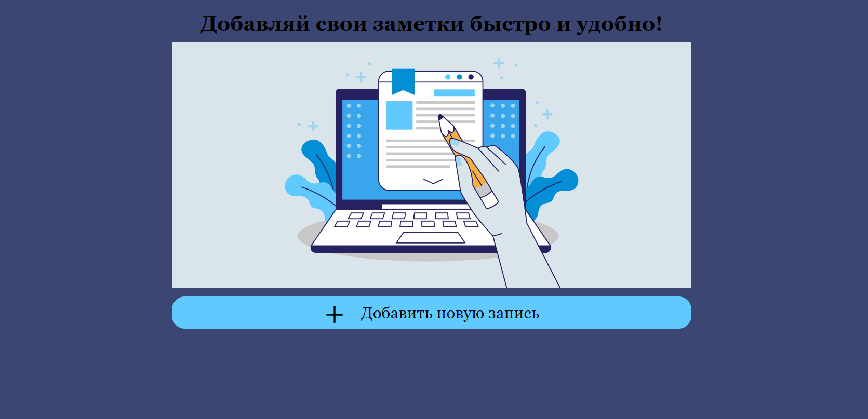

Рис.7 – Результат работы

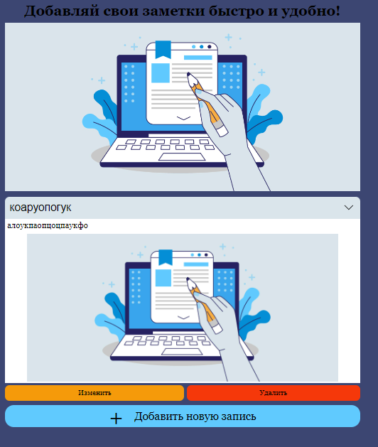

Рис.8 – Добавление задачи

Вывод: в ходе работы было сделано приложение для взаимодействия с DOM элементами.